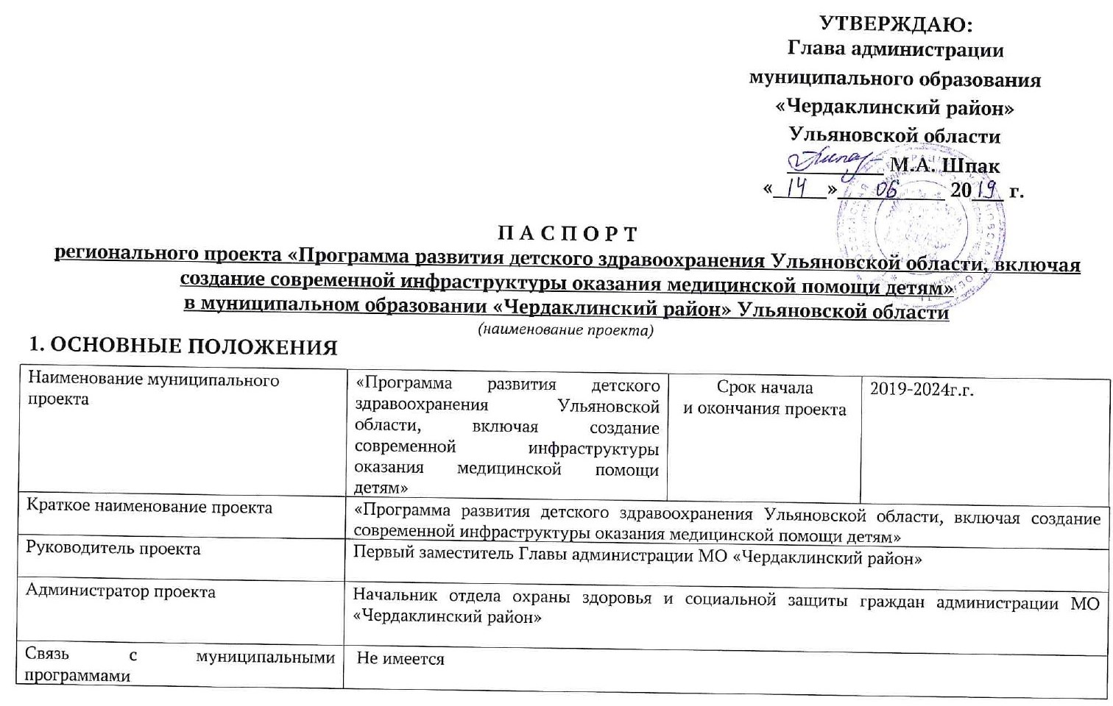

УТВЕРЖДАЮ:
Глава администрации
муниципального образования «Чердаклинский район»
Ульяновской области
_________ М.А. Шпак
«_____»__________ 20___ г.

П А С П О Р Т
регионального проекта «Программа развития детского здравоохранения Ульяновской области, включая создание современной инфраструктуры оказания медицинской помощи детям»
в муниципальном образовании «Чердаклинский район» Ульяновской области
(наименование проекта)
1. ОСНОВНЫЕ ПОЛОЖЕНИЯ
Наименование муниципального проекта | «Программа развития детского здравоохранения Ульяновской области, включая создание современной инфраструктуры оказания медицинской помощи детям» | Срок начала  и окончания проекта | 2019-2024г.г.
Краткое наименование проекта | «Программа развития детского здравоохранения Ульяновской области, включая создание современной инфраструктуры оказания медицинской помощи детям»
Руководитель проекта | Первый заместитель Главы администрации МО «Чердаклинский район»
Администратор проекта | Начальник отдела охраны здоровья и социальной защиты граждан администрации МО «Чердаклинский район»
Связь с муниципальными программами | Не имеется

2. ЦЕЛЬ И ПОКАЗАТЕЛИ ПРОЕКТА
№ п/п | Наименование показателя | Тип показателя | Территория | Базовое значение | Период, год
 |  |  |  |  | 2019 | 2020 | 2021 | 2022 | 2023 | 2024
 |  |  |  | Дата
1. | Младенческая смертность детей в возрасте 0-1 год на 1000 родившихся живыми | основной | Ульяновская область | 31.12.2017 | 5,1 | 4,9 | 4,8 | 4,7 | 4,6 | 4,4
 |  |  | Муниципальное образование «Чердаклинский район» | 31.12.2017 | 5,5 | 4,8 | 4,8 | 4,8 | 4,8 | 4,8

3. РЕЗУЛЬТАТЫ ПРОЕКТА
№ п/п | Наименование задачи, результата | Срок | Характеристика результата
1.1. | Проведение информационно-коммуникационной компании в, направленной на своевременное обращение в женскую консультацию беременных, для наблюдения и проведения УЗИ скрининга. | 2019-2024г.г. | Снижение младенческой смертности детей в возрасте 0-1 год на 1000 родившихся живыми.
1.2. | Проведение информационно-коммуникационной компании, направленной на увеличение доли посещений детьми медицинских организаций с профилактическими целями, а также усиление роль в профилактической работе школьных медицинских работников | 2019-2024г.г.

4. УЧАСТНИКИ ПРОЕКТА
№ п/п | Роль в проекте | Фамилия, имя и отчество | Должность
1. | Руководитель проекта | Матвеев Сергей Александрович | И.о. Первого заместителя Главы администрации МО «Чердаклинский район» Ульяновской области
2. | Администратор проекта | Феклистова Дина Анатольевна | Начальник отдела охраны здоровья и социальной защиты граждан администрации МО «Чердаклинский район»

Администратор проекта Д.А. Феклистова

ПРИЛОЖЕНИЕ № 1
к паспорту проекта
ПЛАН МЕРОПРИЯТИЙ ПО РЕАЛИЗАЦИИ ПРОЕКТА
№  п/п | Наименование  мероприятия | Сроки исполнения | Ответственный исполнитель | Адресат отчета о работе
1 | Проведение информационно-коммуникационной компании в, направленной на своевременное обращение в женскую консультацию беременных, для наблюдения и проведения УЗИ скрининга. | постоянно | Начальник отдела охраны здоровья и социальной защиты граждан МО «Чердаклинский район» Д.А.Феклистова,  Главный врач ГУЗ «Чердаклинская РБ»  И.В.Барбашина | Ежеквартально в Минздрав УО,  ведомственный  проектный офис  vpozdrav@yandex.ru
2 | Проведение информационно-коммуникационной компании, направленной на увеличение доли посещений детьми медицинских организаций с профилактическими целями, а также усиление роль в профилактической работе школьных медицинских работников | постоянно | Начальник отдела охраны здоровья и социальной защиты граждан МО «Чердаклинский район» Д.А.Феклистова,  Главный врач ГУЗ «Чердаклинская РБ»  И.В.Барбашина | Ежеквартально в Минздрав УО,  ведомственный  проектный офис  vpozdrav@yandex.ru

_________________________

ПРИЛОЖЕНИЕ № 2
к паспорту проекта

1. Методика расчёта показателей проекта
(заполняется в отношении дополнительных показателей)
№ п/п | Методика расчёта | Базовые показатели | Источник данных | Ответственный за сбор данных | Уровень агрегирования информации | Временные характеристики | Дополнительная информация
(наименование показателя и единица измерения)
1. | Расчитывается коэфициент младенческой смертности в возрасете от 0 до 1 года на 1000 родившихся живыми. | 5,5 | ГУЗ “Чердаклинская РБ” | Начальник отдела охраны здоровья и социальной защиты граждан администрации МО “Чердаклинский район” | Микроуровень | Ежеквартальный | -

2. Управление рисками/возможностями проекта
№ п/п | Наименование риска (возможности) | Ожидаемые последствия | Мероприятия по предупреждению риска (возможности) | Вероятность  (при необходимости) | Уровень влияния  (при необходимости) | Периодичность мониторинга  (при необходимости) | Ответственный за управление риском (возможностью)
1 | Увеличение младенческой смертности | Отсутствие достижения показателей | Проведение профилактических мероприятий направленных на своевременное обращение в женскую консультацию беременных. Увеличение профилактических мероприятий по прохождению профилактических осмотров детьми. | - | - | - | Начальник отдела охраны здоровья и социальной защиты граждан администрации МО «Чердаклинский район»

3. Детализация показателей и финансирования бюджета на ближайший год
Наименование показателя, единицы изменения | Плановые значения на ХХХХ год |  |  |  | Плановое значение на ХХХХ год
 | январь-март | январь-июнь | январь-сентябрь | январь-декабрь
- | - | - | - | - | -

4. Медиаплан освещения реализации и получения результатов проекта
Месяц, год | Тематика сообщений | Форма | СМИ (уровень) | Медиаперсоны | Ответственный
В течении года | Проведение профилактических мероприятий направленных на своевременное обращение в женскую консультацию беременных. Увеличение профилактических мероприятий по прохождению профилактических осмотров детьми. | Размещение статеи в СМИ, раздача буклетов, памяток. | Муниципальный уровень | - | Начальник отдела охраны здоровья и социальной защиты граждан администрации МО «Чердаклинский район»
___________________________

